

Buku Manual Penggunaan



**VALIDASI DATA DALAM RANGKA PEMETAAN KEMAMPUAN PELAYANAN RUMAH SAKIT DALAM PELAKSANAAN JKN 2014 SOFTWARE DATA DAN ANALISA LAPORAN RS**

**Dinas Kesehatan Provinsi Jawa Timur**

**2014**

Daftar Isi

Daftar Isi 2

Pendahuluan 3

Minimum Requirement 4

Instalasi Software 5

Menjalankan Software 7

Uninstall Software 22

Lampiran: Petunjuk Pengisian File Excel 23

Pendahuluan

Software Data dan Analisa Laporan RS merupakan sebuah sistem informasi yang dibangun dengan tujuan untuk merekap data tahunan seluruh rumah sakit di Jawa Timur serta mengolahnya dalam bentuk table dan grafik.

Software ini berbasis web, dimana pengguna dapat mengaksesnya secara leluasa dimanapun berada, melalui alamat situs yang nantinya akan ditentukan.

Adapun fitur-fitur utama dari software ini antara lain adalah sebagai berikut.

1. Terdapat hak akses pengguna dalam sistem.
2. Membaca dokumen file .xls atau excel yang dimasukkan ke dalam sistem dan merekapnya dalam database sistem.
3. Perekapan data berdasarkan tahun dokumen.
4. Data direkap dalam bentuk tampilan table rekap secara keseluruhan serta grafik untuk memudahkan permodelan yang akan dilakukan pengguna.
5. Data yang telah direkap dapat diunduh (download) dalam bentuk file berformat .xls atau excel.

Minimum Requirement

Minimum Requirement:

* 1. Sistem Operasi Windows 7 32 Bit.
  2. Prosesor Intel Core i3.
  3. Ram 2GB.
  4. Space Harddisk minimal 4GB.
  5. Telah menginstal browser.

Instalasi Software

Sebelum dapat diakses pengguna melalui browser di komputer ataupun laptop masing-masing, Software Data dan Analisa Laporan RS ini terlebih dahulu akan diinstal deserver yang disediakan. Proses instalasi server tidak dijelaskan dalam buku panduan ini.

Buku Manual Penggunaan ini hanya menjelaskan bagaimana pengguna, yaitu pegawai Dinas Kesehatan bagian Kesehatan Rujukan Khusus dapat menggunakan software ini, yaitu antara lain sebagai berikut.

1. Pengguna menginstal browser pada komputer atau laptop yang akan digunakan.



Disarankan pengguna menggunakan browser berupa **Mozila firefox** untuk mendapatkan tampilan yang baik dan maksimal.

1. Pastikan komputer berada dalam koneksi jaringan internet.
2. Ketikkan alamat situs pada field pengisian alamat url situs.
3. Secara langsug browser akan menampilkan halaman utama login software. Untuk dapat mengakses fitur dalam software, pengguna harus terlebih dahulu login ke dalam sistem.

Menjalankan Software

Proses menjalankan software dimulai ketika pengguna berada di halaman login.

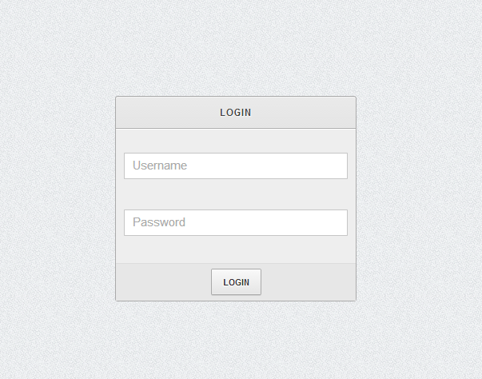

Pengguna terlebih dahulu harus login kedalam sistem dengan menggunakan username dan password yang diberikan sebelumnya. Jika login sukses, maka akan ditampilkan halaman beranda.

Di halaman beranda, pengguna dapat mengakses semua fitur dalam software melalui menu pada halaman ini.

Pada pojok kanan atas setiap halaman antar muka dalam software, pengguna dapat mengakses menu logout. Yaitu menu yang digunakan untuk keluar dari sistem.

Tampilan antar muka halaman beranda adalah seperti pada gambar berikut.

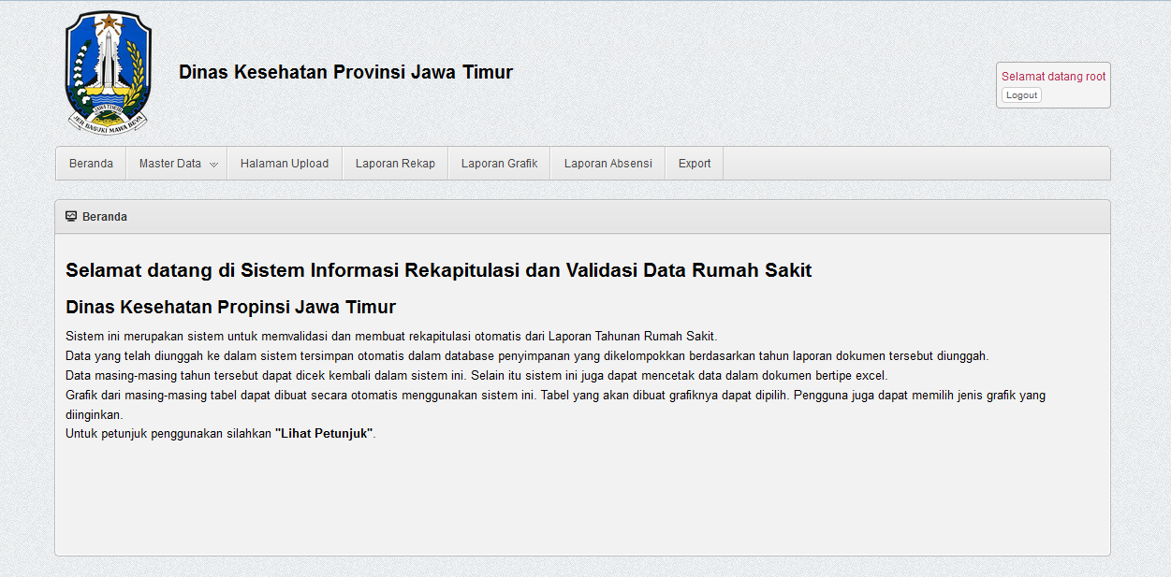

Adapun menu-menu yang dapat diakses dalam halaman beranda dijelaskan sebagai berikut.

1. **Master Data**

Pada menu ini terdapat dua tipe pilihan master data, yaitu: Master Data user dan Master Data Rumah Sakit.

1. **Master Data User**

Untuk mengakses halaman master data user, ada tampilan list menu Beranda pilih Master Data->Data User lalu akan muncul tampilan seperti gambar berikut. Melalui menu ini Anda dapat menambah pengguna baru, mengubah dan menghapus pengguna yag sudah ada.

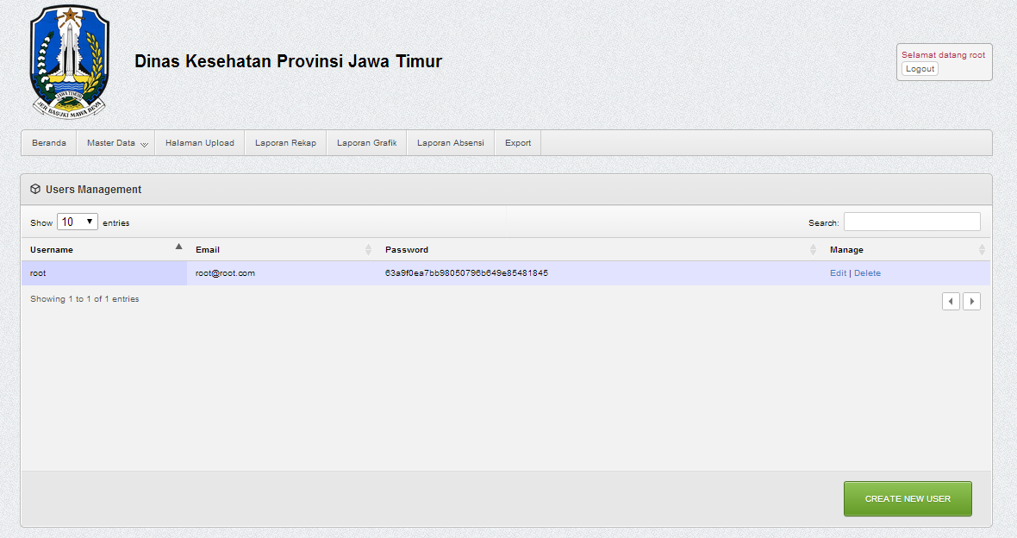

Master Data User hanya dapat diakses oleh administrator dalam software.

Untuk menambah pengguna baru, tekan tombol “Create New User” berwarna hijau di kanan bawah form. Setelah berhasil akan muncul tampilan pop up seperti gambar dibawah ini. Untuk mengisikan data, isi form pop up dengan data yang benar.

|  |  |
| --- | --- |
| *Name:* | *Nama Pengguna yang akan ditampilkan ketika login* |
| *Email:* | *Email yang digunakan untuk login* |
| *Password:* | *Password yang digunakan untuk Login* |

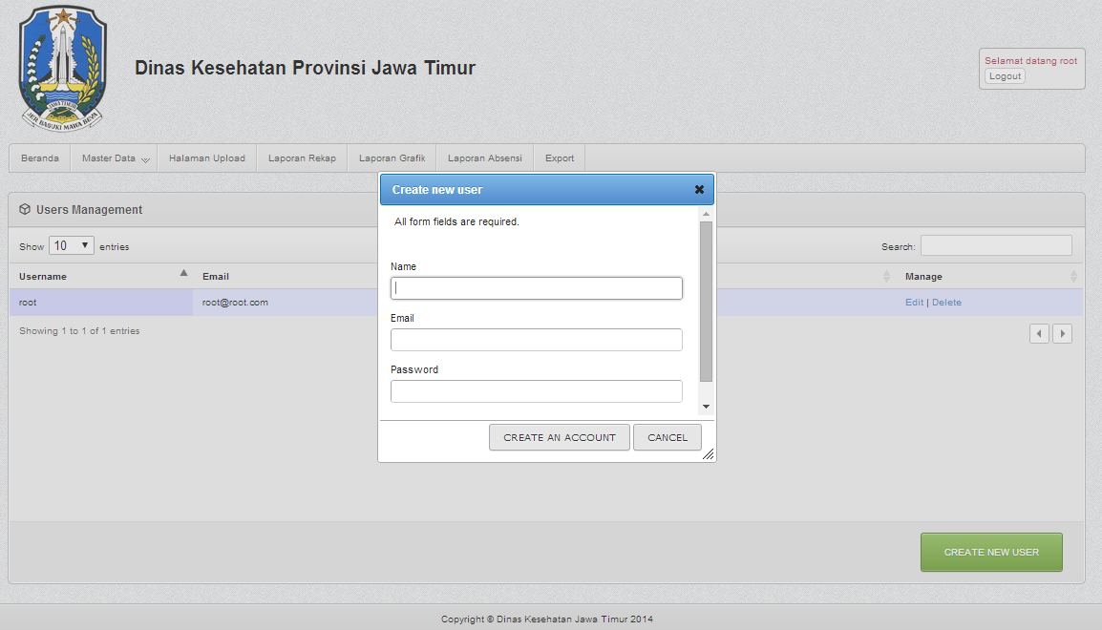

Setelah berhasil, pengguna baru akan langsung muncul di tabel user.

1. **Master Data Rumah Sakit**

Sama halnya dengan Master Data User, Master Data Rumah Sakit digunakan untuk memanajemen data rumah sakit. Menambah, mengedit data, serta menghapus data Rumah Sakit.

Untuk menambah data rumah sakit, tekan tombol “Tambah Rumah Sakit” berwarna hijau di kanan bawah form.

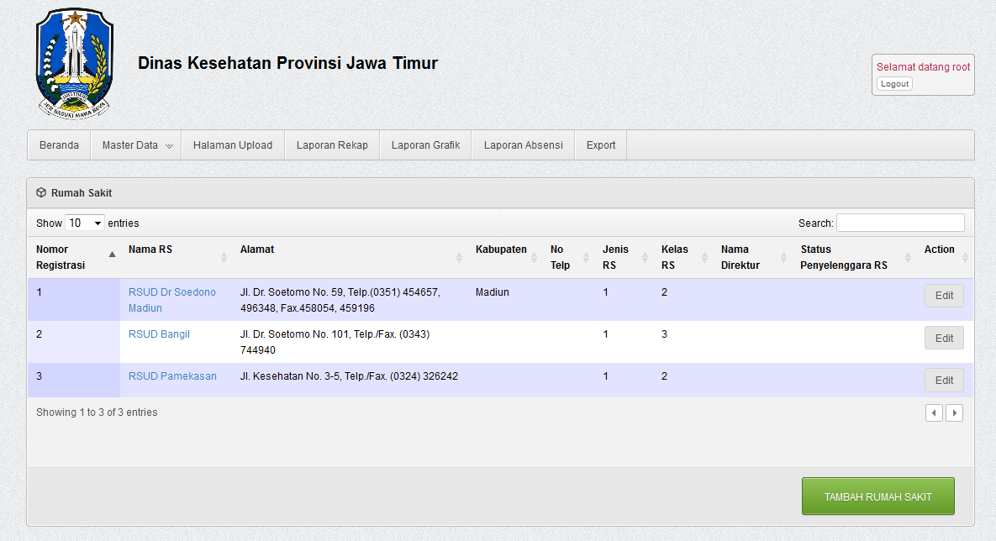

Setelah tombol tersebut ditekan, maka akan ditampilkan pop untuk isian data rumah sakit baru. 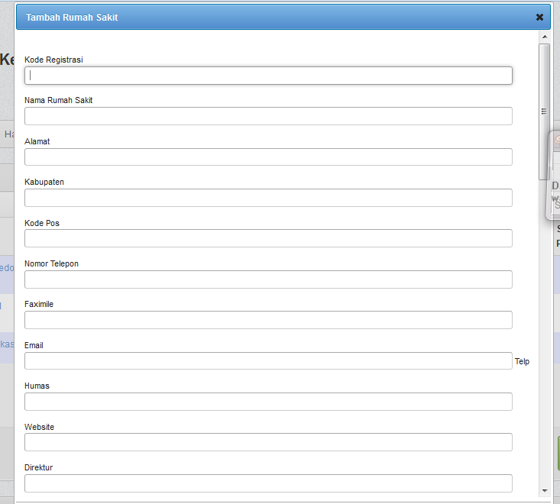

Untuk melakukan pengeditan data rumah sakit, dapat dilakukan dengan meng-klik nama rumah sakit yang ingin diubah datanya.

Setelah nama rumah sakit di-klik maka akan ditampilkan menu pop up seperti sebelumnya. Namun dalam tampilan ini, terdapat data rumah sakit. Sehingga pengguna dapat langsung mengedit dan menyimpannya.

1. **Upload**

Pengguna dapat mengakses halaman untuk menggunggah data melalui menu halaman upload. Sebelum mengunggah data, pengguna diharuskan mengisi data-data tentang file laporan yang akan diupload. Data tersebut antara lain,

*Tahun Rekap : Tahun dibuatnya laporan*

*Rumah Sakit : Rumah Sakit pembuat laporan*

*Jenis Dokumen : Bab/ File mana yang akan diunggah*

*Upload dokumen : Memilih file laporan yang akan diunggah*

Setelah selesai mengisi data-data tersebut, Tekan tombol Upload untuk mengunggah file atau tekan tombol Clear untuk memulai mengisi data dari awal.

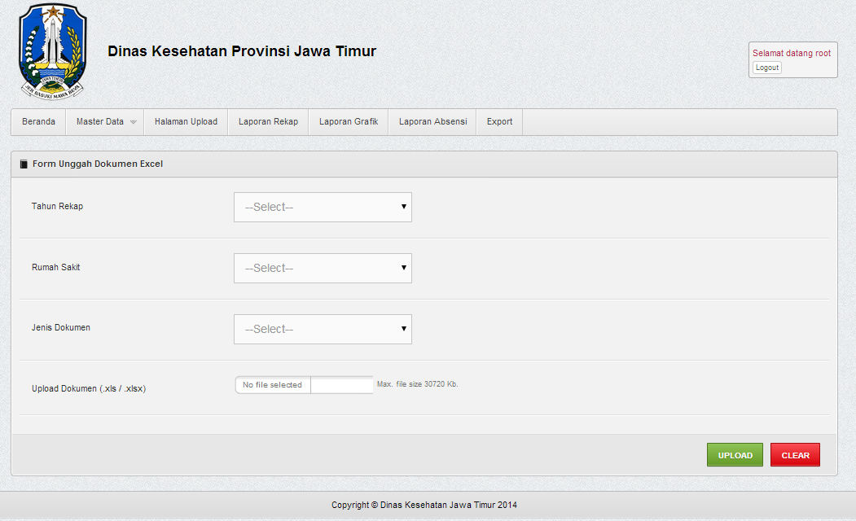

Setelah selesai melakukan upload, akan muncul tampilan seperti di bawah ini. Tampilan ini menunjukkan hasil Error dari file yang diupload. Hasil Error menunjukkan posisi cell yang error, dibagi menurut tiap sheet di file excel tersebut. Tekan link “Kembali ke halaman upload” untuk mengakses menu halaman upload kembali.

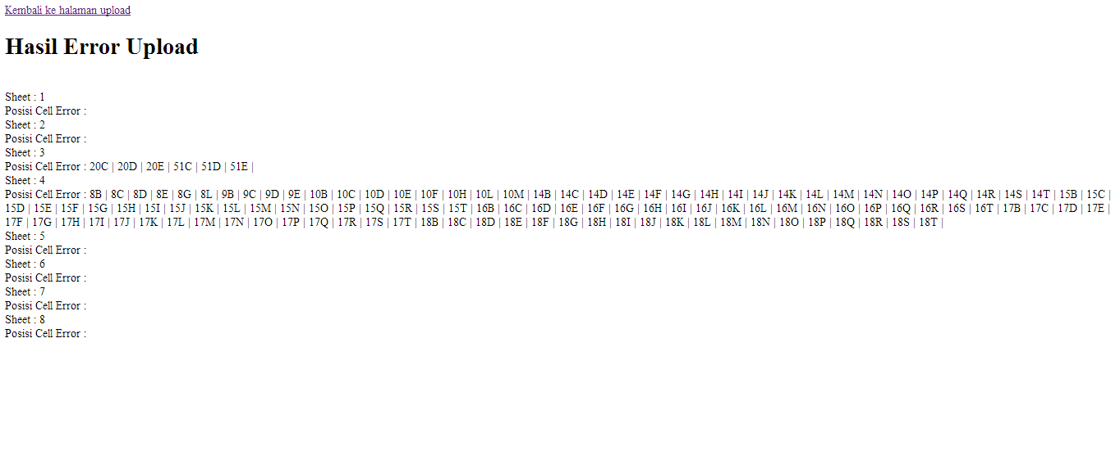

1. **Laporan Rekap**

Pengguna dapat melihat rekap data dengan mengunjungi halaman Laporan Rekap melalui menu Laporan Rekap. Pada halaman ini, sebelum pengguna dapat menampilkan data rekap yang diinginkan, pengguna harus mengisikan data berupa tahun, region, bab, dan table. Kolom region dapat tidak diisi. Sedangkan kolom tahun, bab dan table harus diisi. Jika diantara ketiga kolom yang wajib diisi tersebut tidak diisi, maka akan divalidasi sehingga pengguna tidak dapat menampilkan table yang dinginkan. Adapun keterangan masing-masing inputan field dalam halaman laporan rekap adalah sebagai berikut.

|  |  |
| --- | --- |
| *Tahun Rekap:* | *Tahun dibuatnya laporan* |
| *Bab:* | *Bab yang ingin ditampilkan rekapnya* |
| *Tabel:* | *Nama Tabel rekap dari bab yang ingin ditampilkan* |
| *Region:* | *Jika ingin menampilkan berdasarkan region tertentu (dapat dikosongi).* |

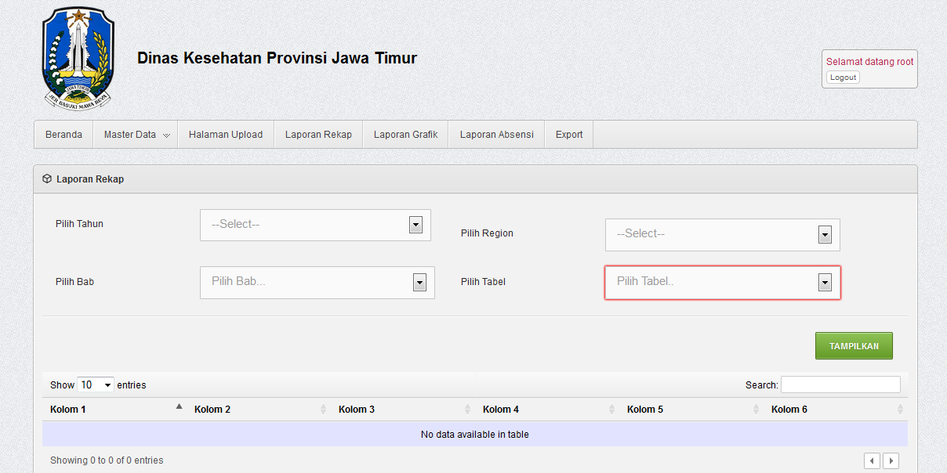

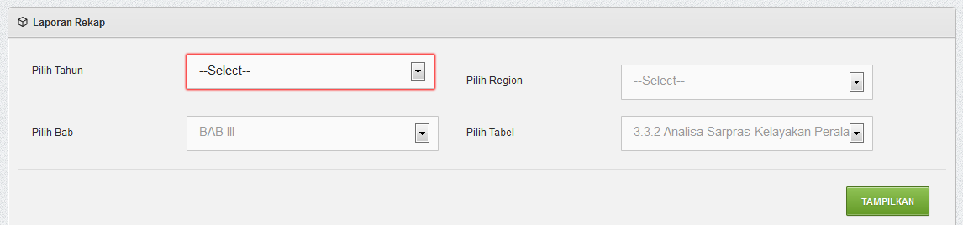

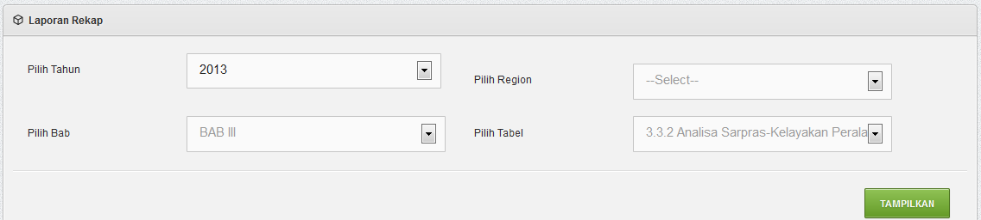

Jika data telah diisikan pada masing-masing inputan field yang disediakan, maka pengguna dapat menggunakan tombol Tampilkan untuk menampilkan data rekapan yang dimaksud.

Merupakan halaman yang menampilkan data hasil rekapan berdasarkan inputan data pada halaman sebelumnya. Pada halaman ini menu inputan field pada halaman sebelumnya akan ditampilkan kembali. Sehingga pengguna dapat dengan mudah mengisi data table rekap yang ingin ditampilkan tanpa harus kembali ke halaman sebelumnya.

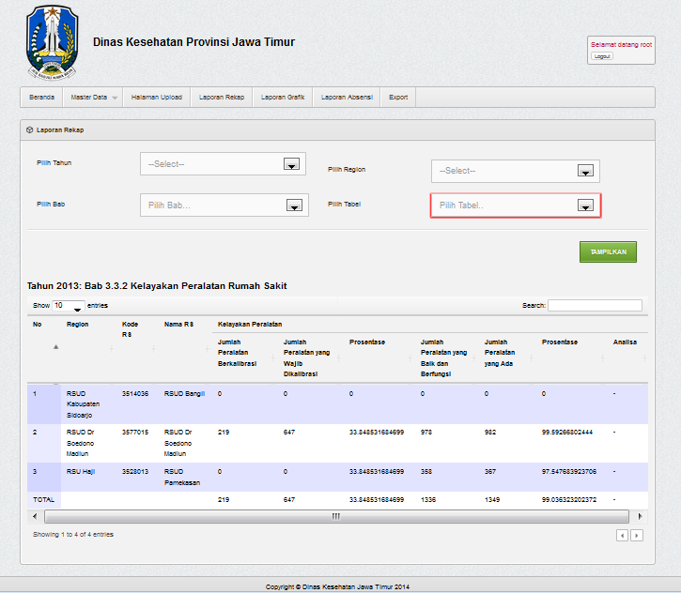

Di halaman ini, pengguna dapat menampilkan baris data rekap sesuai keinginan dengan menggunakan menu Show di kiri di bawah Judul table rekap.



Selain itu, pengguna juga dapat mencari data dari baris yang diinginkan, dengan menggunakan fitur Search yang terletak di kanan table rekap. Pengguna dapat mengetikkan kata kunci yang akan dicari. Misal: ‘Bangil’.



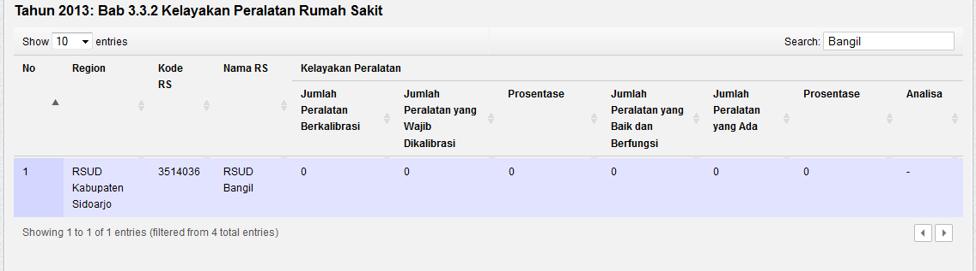

Sehingga sistem akan menampilkan baris yang mengandung kata ‘Bangil’.

Untuk melihat data di halaman selanjutnya, dapat menggunakan tombol .

1. **Laporan Grafik**

Laporan grafik merupakan halaman untuk menampilkan analisa data Laporan Tahunan Rumah Sakit dalam bentuk grafik.

Tampilan awal pada halaman grafik adalah sebagai berikut.

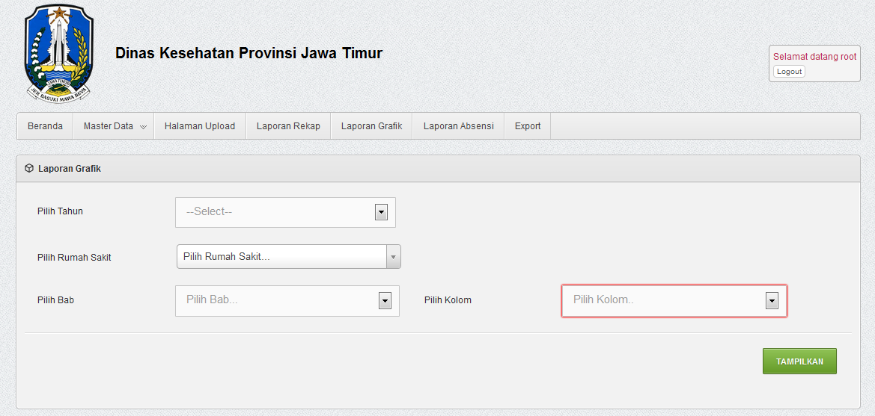

Pada halaman ini, terdapat masukan berupa pilihan tahun, nama Rumah Sakit, Bab, dan kolom tabel yang akan dibuat grafiknya.

|  |  |
| --- | --- |
| *Tahun :* | *Untuk memilih tahun laporan* |
| *Rumah Sakit :* | *Boleh diisi boleh tidak, jika diisi akan menampilkan berdasarkan nama Rumah Sakit yang ada di fiels masukan.* |
| *Bab :* | *Bab dari laporan* |
| *Kolom :* | *Kolom tabel yang akan diolah dan ditampilkan menajdi grafik.* |

Tidak semua tabel dalam Laporan Tahunan dapat diolah menjadi grafik. Sehingga dalam tampilan halaman grafik ini tidak terdapat pilihan nama tabel, namun nama kolom dari tabel yang akan diolah dan ditampilkan menjadi grafik.

Setelah mengisi field masukan tersebut, maka pengguna dapat menekan tombol hijau di pojok kanan untuk menampilkan grafik. Gambar berikut menunjukkan hasil tampilan tabel yang dipilih.

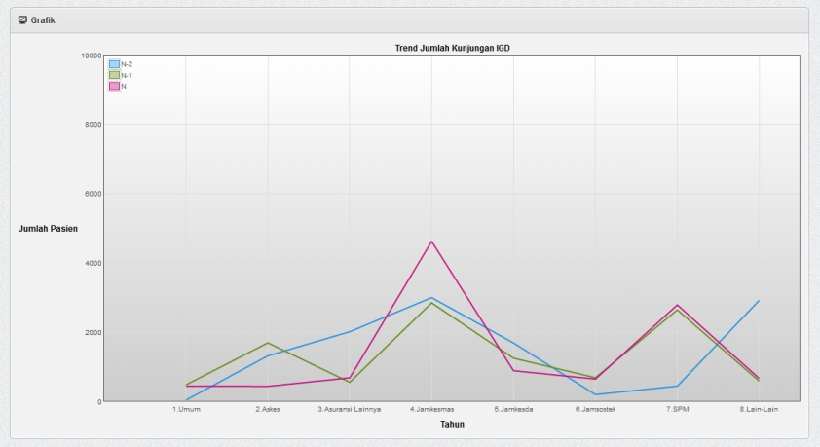

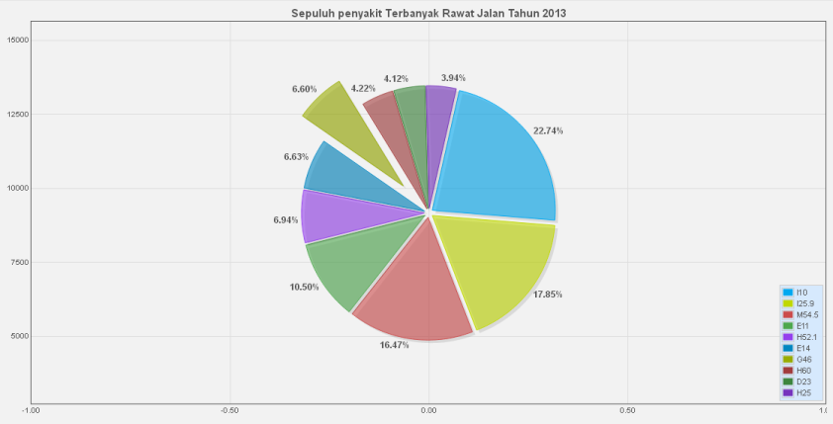

Ada dua jenis tampilan grafik pada software ini. Tampilan kedua jenis grafik tersebut adalah seperti yang tampak pada gambar di atas.

1. **Laporan Absensi**

Untuk melihat file-file laporan yang error, anda harus masuk ke halaman Laporan Absensi. Halaman Laporan Absensi dapat diakses melalui list menu dari halaman Beranda. Jika anda berhasil mengakses halaman Laporan Absensi ditunjukkan pada gambar dibawah.

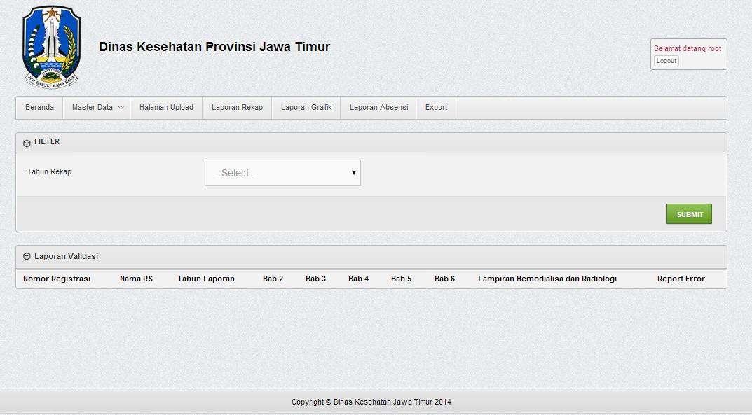

Untuk mendapatkan laporan error upload, anda diwajibkan mengisi tahun laporan terlebih dahulu pada kolom dropdown Tahun. Setelah itu akan muncul Tampilan seperti di bawah ini. Laporan error secara singkat digambarkan dalam tulisan berwarna antara lain,

|  |  |
| --- | --- |
| *Error Upload :* | *Terjadi kesalahan/error ketika menggungah file* |
| *Belum Upload :* | *Anda belum melakukan pengunggahan file* |
| *Sukses Upload :* | *Berhasil mengunggah file* |

Untuk mendapatkan report error laporan RS, Anda dapat menekan tombol “Unduh” pada kolom Report Error.

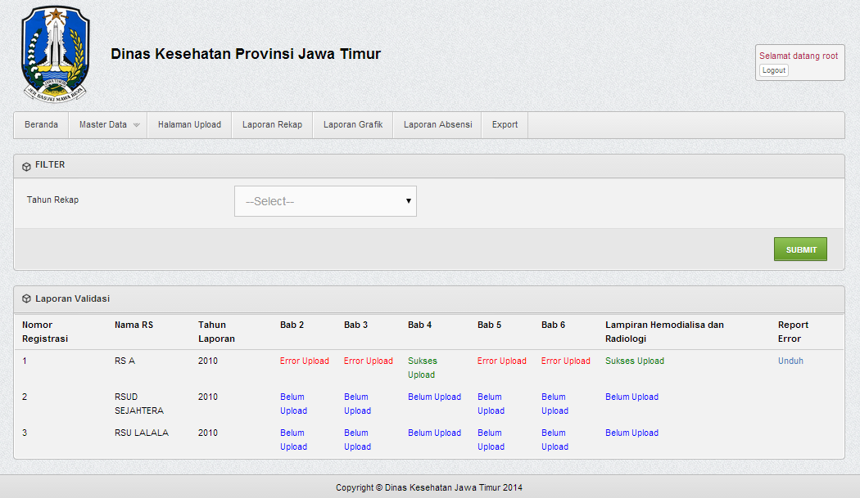

1. **Export**

Untuk melakukan export Data Tabel Rekap Rumah Sakit, maka dapat dilakukan di halaman Export dengan menggunakan menu Export. Pada halaman tersebut, pengguna harus memasukkan data input berupa Bab dan Tahun dari data yang akan diexport.

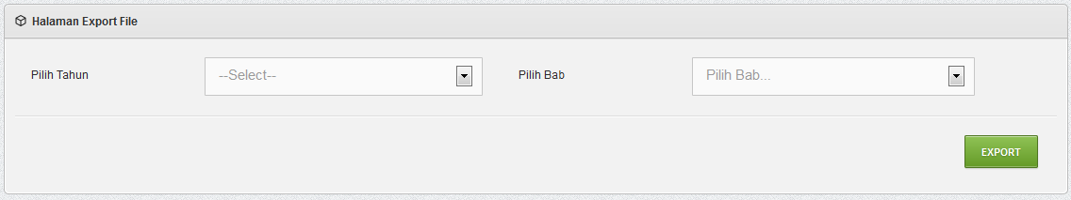

Tombol Export akan meng-export data dari table dan tahun laporan yang dimaksudkan. Dan sistem akan secara otomatis mendownload data dokumen tersebut.

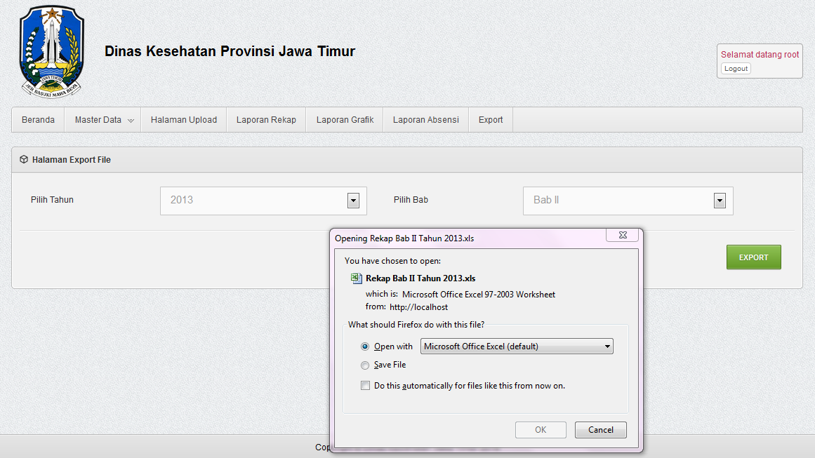

Uninstall Software

Untuk menginstal ulang software, dilakukan dengan menonaktifkan server pusat dimana software yang berupa situs web ini dihosting.

Lampiran: Petunjuk Pengisian File Excel

Software Data dan Analisa Laporan RS ini menerima data masukan berupa file berformat .xls atau .xlsx.

File dokumen ini akan dibaca dan dicek oleh sistem apakah format pengisian sedauh sesuai atau tidak, dan kemudian data dalam file dokumen ini akan dibaca serta disimpan untuk menjadi data mentah rekapan.

Hasil validasi dokumen yang tidak sesuai format, akan ditampilkan di halaman Laporan Absensi yang telah dijelaskan pada Sub Bab **Laporan Absensi** Bab **Menjalankan Software**.

Agar software dapat membaca file dokumen tersebut dengan benar, maka berikut dirinci hal-hal yang perlu diperhatikan dalam melakukan pengisian data .xls.

1. Isilah sesuai field yang disediakan. Jangan **MENAMBAH** apalagi **MENGURANGI**. **Jika data tidak ada, cukup dengan menggunakan tanda minus (`-`) atau (‘0’).**
2. Penulisan tanda (‘-‘) untuk data yang **kosong** harap perlu **diperhatikan**. Karena dalam file excel, tanda **minus** (‘-‘) dapat menjadi ***formula***. Sehingga nantinya akan menimbulkan eror di file dokumen laptah. Tanda minus untuk menandai data kolom yang kosong harap ditulis dengan menggunakan petik seperti berikut ini. (`-`)
3. Tidak perlu data yang terlalu **lengkap** (ditambah table, gambar dsb), cukup **isikan data yang diminta** untuk diisikan dengan **benar**. **Jika data tidak ada, cukup dengan menggunakan tanda minus (`-`) atau (‘0’).**
4. Isikan sesuai **data** yang **diminta**. Jika diminta diisi dengan **angka**, maka isilah dengan **angka**, **kata-kata** dengan **kata-kata** (analisa dsb), serta **kode** dengan **kode** yang sesuai dengan permintaan yang diinstruksikan dalam dokumen Laptah.
5. Mengisi data Kode Penyakit menggunakan **ICD10** harus sesuai dengan format kode **ICD10**. Jika lupa dengan kode penyakit yang ingin diisikan, dapat melihat kembali buku daftar kode **ICD10**. Karena kesalahan penulisan kode **ICD10**, menyebabkan satu table yang tertulis kode tersebut **tidak dapat terekap**.
6. Harap mengecek data yang telah diisikan. Karena software akan melakukan **pengecekan** dan **validasi** untuk setiap data yang diisikan. Data yang tidak sesuai, menyebabkan data tidak **terekap**, dan software akan melampirkan kesalahan pengisian tersebut di halaman absensi.
7. Kesalahan penulisan yang disebabkan **human error** dapat terekap dalam sistem selama data tersebut bukan menjadi **data kunci** seperti kode **ICD10.** Sehingga dalam melakukan pengisian, semua data harap **dibaca** dan **dicek** kembali.